Муниципальное автономное учреждение дополнительного образования «Детско-юношеский центр „Ровесник“ имени Светланы Алексеевны Крыловой» муниципального образования Кандалакшский район

Региональный этап Всероссийского конкурса
«Моя малая родина: природа, культура, этнос»

Номинация: «Духовные и экологические традиции моей малой родины»

«Гренландские тюлени – визитная карточка города Кандалакша»

Автор: Пищулина Дарина Игоревна,
детское объединение «Керамика»,
МАУДО ДЮЦ «Ровесник» им. С.А. Крыловой
Руководители: Никитина Марина Николаевна,
педагог дополнительного образования,
МАУДО ДЮЦ «Ровесник» им. С.А. Крыловой,
Сиротина Екатерина Сергеевна, методист,
педагог дополнительного образования,
МАУДО ДЮЦ «Ровесник» им. С.А. Крыловой

Кандалакша, 2020
Обоснование сувенирной продукции «Гренландский тюлень»

С видео-презентацией можно ознакомиться по ссылке: https://youtu.be/LvvJ_sVVLDo

Кандалакша – город морской. Расположен на берегу Кандалакшского залива Белого моря. В его водах обитают различные представители морской фауны, в том числе и ластоногие животные. Постоянно в Кандалакшском заливе обитают лишь два вида тюленя – кольчатая нерпа и морской заяц. Наиболее многочисленный из них – кольчатая нерпа. Именно с ним чаще всего сталкиваются рыбаки и другие любители природы на заливе. Они весьма осторожны и стараются избегать встреч с людьми. Но в мае – июне в водах залива появляются группы тюленей, которые охотно идут на контакт с человеком. Это другой вид ластоногих - гренландский тюлень.
Это животное – путешественник, но в Кандалакшском заливе он редкий гость. Парадокс состоит в том, что, благодаря случайному стечению обстоятельств, этот вид тюленей стал настоящей визитной карточкой города. Кандалакша – единственное в мире место, где местные жители могут пообщаться с дикими гренландскими тюленями в черте города.
Детеныши гренландского тюленя - полутора-двухмесячные серки.
Серки приплывают в Кандалакшу, повинуясь целому комплексу природных условий. Проводя большую часть жизни на обширных пространствах Баренцева и Карского морей, в открытом море и на дрейфующих льдах, гренландские тюлени возвращаются в Белое море для размножения и линьки. В феврале-марте они щенятся, образуя многотысячные скопления, а позднее линяют.
Природа распорядилась так, что самка тюленя, некоторое время после рождения заботливо опекающая детеныша и откармливающая его густым жирным молоком, вскоре теряет интерес к его судьбе. А серка продолжает жить на родной льдине, существуя за счет накопленных резервов жира. Под воздействием весеннего солнца льды разрушаются, и неожиданно для себя тюлененок оказывается в воде. Это критический момент в жизни юного зверя, которому предстоит освоиться в окружающем его мире, научиться самостоятельно добывать пищу и избегать многочисленных опасностей.
Детеныши гренландского тюленя появляются у берегов Кандалакшского залива Белого моря в конце апреля. Они подплывают к берегу, а многие тюленята в поисках еды выходят на берег, что совсем несвойственно гренландскому тюленю в обычных условиях.Такие милые зверьки не оставляют равнодушными местных жителей, среди которых всегда находятся желающие покормить тюленей. Сейчас сложно установить, кто и когда впервые стал подкармливать гренландских тюленей, но с начала 80-х годов кормление превратилось в традиционное развлечение местных жителей.Такое регулярное вмешательство в дикую жизнь животных очень для них опасно.
Основными причинами гибели тюленей является голод и потеря осторожности. В мае, на заливе очень часто появляются люди, которые хотят посмотреть на зверьков. Многие приносят рыбу, и серки не испытывают проблем с едой. Однако уже в июне число посетителей падает в десятки раз. У школьников начинаются каникулы, семьи уезжают в отпуска, а прикормленные особи, успевшие привыкнуть к человеку, уже не могут добывать пищу самостоятельно.
В это время в прибрежные районы залива заходит беломорская сельдь. Тюлени мешают работать рыбакам – кидаются к снастям в уверенности, что им предлагают еду, распугивают рыбу. Помимо рассерженных рыбаков угроза тюленям исходит со стороны горожан, которые приходят в гости к тюленям со своими домашними питомцами – собаками. Домашние животные не приносят прямого ущерба тюленям, однако из-за регулярных контактов серки перестают воспринимать собак как хищников.
Ситуация усугубляется тем, что потерявшие осторожность тюлени часто засыпают на берегу и становятся легкой добычей собак – как одичавших, так и беспризорных.
Тема для Кандалакши уже не новая. С одной стороны, все интересно, уникально – дикие тюлени приплывают прямо в город и люди могут их разглядывать, покормить и даже погладить. С другой стороны, все очень печально, потому что всеобщей интерес для самих тюленей с большой вероятностью оборачивается гибелью. Но убедить людей не кормить тюленей практически невозможно. Трудно разрешить данную ситуацию.
Если совсем нестерпимо хочется покормить серку, то необходимо помнить некоторые правила:
- не пытайтесь кормить тюленей хлебом, сосисками и пр., их основной и предпочитаемый корм – рыба;
- не давайте тюленям замороженную и не оттаявшую рыбу;
- не кормите зверей с рук, лучше бросайте рыбу в воду;
- не пытайтесь гладить тюленей и вытаскивать их на берег;
- не приводите с собой собак.
Жители, которым не безразлична судьба детёнышей гренландских тюленей надеются, что в Кандалакше будет обустроена специальная смотровая площадка, чтобы минимизировать риски от встречи серок с человеком, и при этом сохранить туристическую привлекательность города. А в качестве сувенирной продукции мы предлагаем фигурки гренландского тюленя, выполнение из гончарной глины, которые прошли обжиг при температуре 1200 С^{о} в муфельной печи и расписаны акриловыми красками для керамики. Такие фигурки оставят добрую память туристам из других регионов о посещении Кандалакши, о знакомстве с гренландскими тюленями, при этом, не вмешиваясь в дикую жизнь этих животных.
Наш сувенир «Гренландский тюлень», это не только воплощение визитной карточки города Кандалакша, но и еще один призыв обратить внимание на проблему защиты этих милых животных

Литературные источники
- КрасновЮ.В., Наши друзья тюлени. Популярный очерк для жителей. Кандалакши. М.: IFAW / Ю.В. Краснов, Н.Г Николаева, 2009. - 33 с.
- Российская Газета. RG. RU«О чем плачет серка» [Электронный ресурс] : [сайт]. – Режим доступа https://rg.ru/2011/10/26/tylen.html
- Хибины.com / Новости/ В Кандалакшский залив начали приплывать гренландские тюлени [Электронный ресурс] : [сайт]. – Режим доступа https://www.hibiny.com/news/archive/190501/ (30.11.2020)

Приложение
Сувенир ручной работы, выполненный из гончарной глины
«Гренландский тюлень»
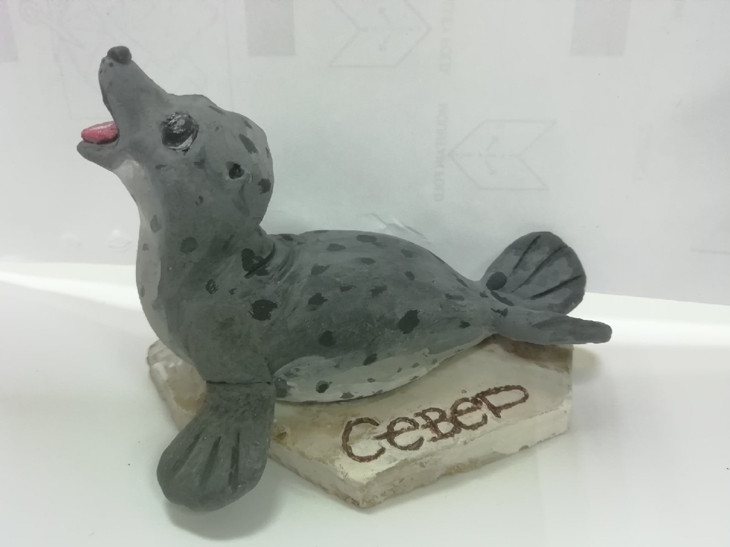

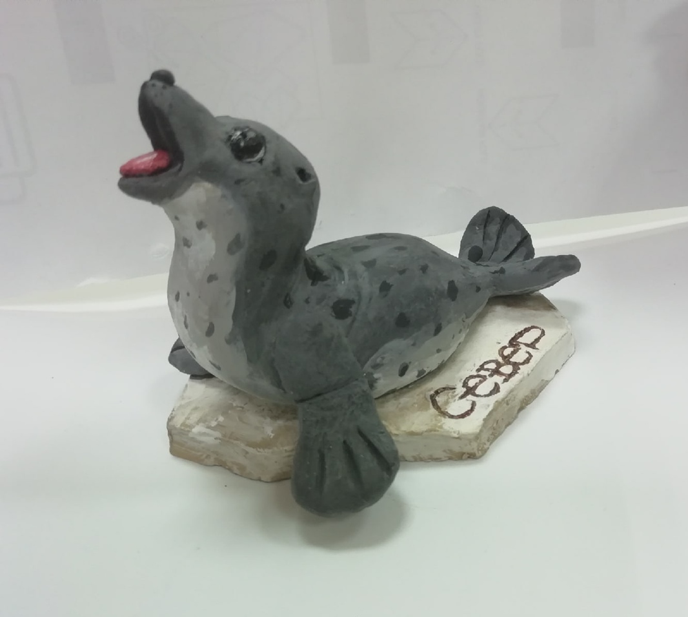
Изготовление сувенира
